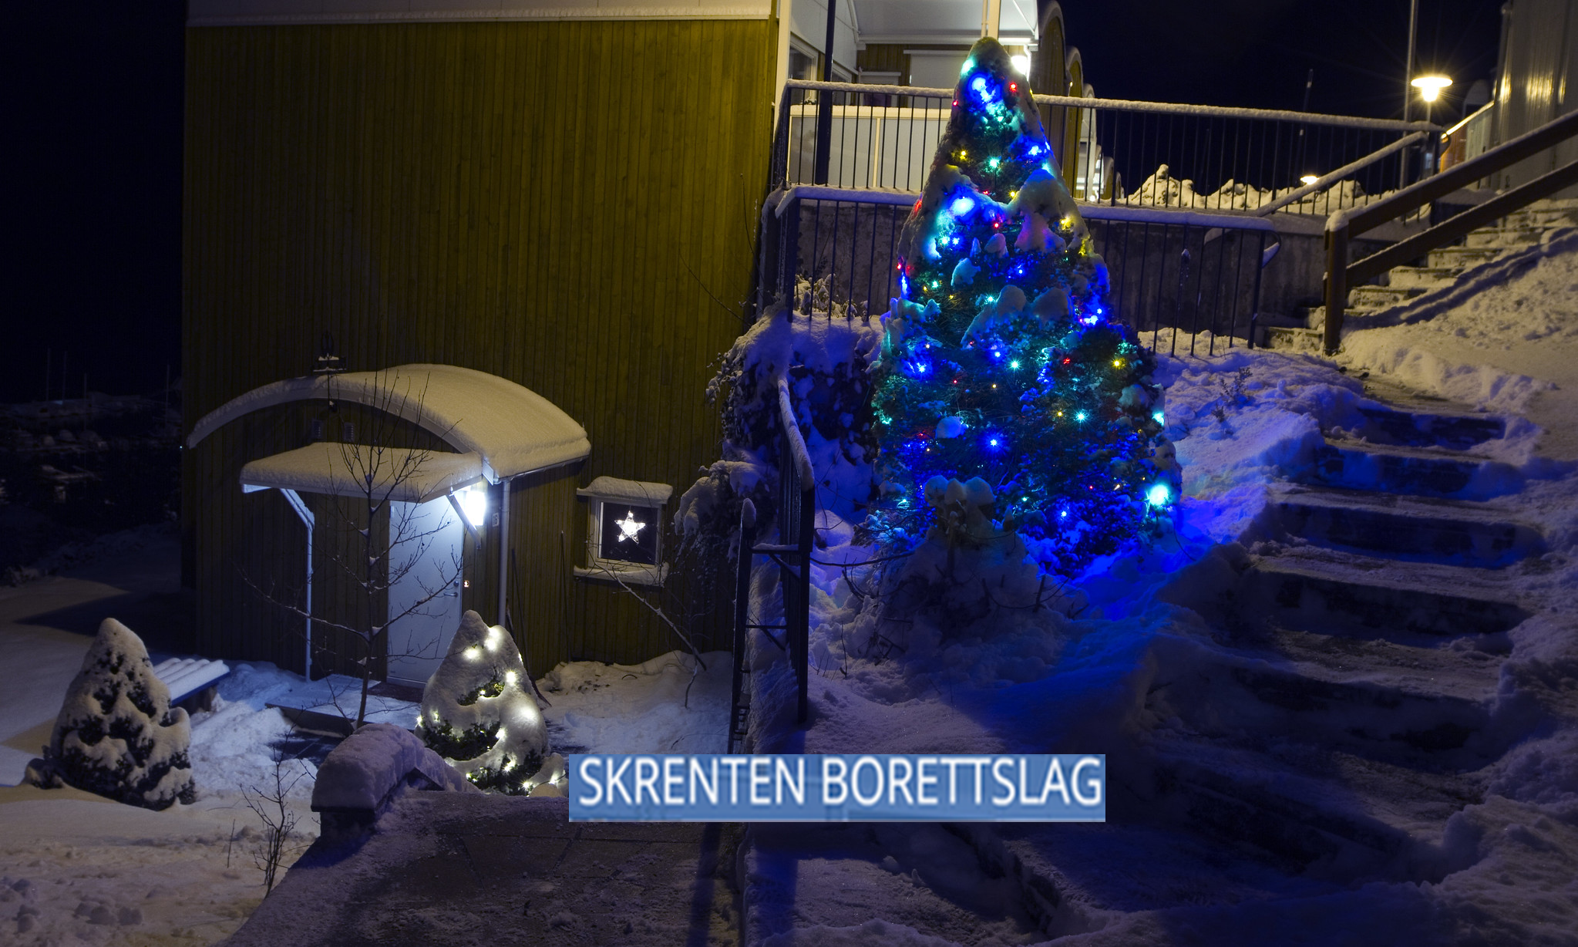

Skrenten-nytt 6 - 2019

Brannvarslingsanlegg
Foreløpig plan om oppstart installasjon av brannvarslingsanlegg og utskifting av dører er at Mifo vil starte i uke 4. Arbeidet vil begynne i garasjeanlegget. Romsdalsbygg vil på sin side starte opp med utskifting av dører i uke 8. Framdriftsplan vil legges ut på hjemmesiden vår og i Facebook-gruppen. For de som liker det analogt vil denne også henges opp på oppslagstavler i uke 2. Varsel for oppstart i hver enkelt oppgang vil deles ut uken før det blir oppstart der, så ingen kan tas med buksene nede.

Ringerunde
Vel er vaktmester Marvin en kjernekar, men det er likevel ikke anledning til å ringe ham om vaktmesterjobben på hans privattelefon. Beboere skal kun kontakte vaktmester på vaktmestertelefonnummeret. Som er: 950 13 124. Vi gjentar for de som hører dårlig: 950 13 124. Han skal ikke kontaktes direkte på privatnummer utenfor arbeidstid og ved fri. For nødvendig assistanse ved problem med vann, strøm eller låsing skal numrene oppgitt på hjemmesiden brukes.
Låssenteret 417 00 060
MIFO 712 59 575
VVS Team 913 60 120 (926 43 565)
Dersom det gjelder andre ting, skal styret kontaktes. Det er styret som avgjør om vaktmester må kobles inn eller ikke.

Putti putti putti plott og putt i riktig søppelpose
Husk at etter fråtsingen i gaver på julaften skal man ikke kaste gavepapiret i containeren for resirkulering av papir. Gavepapir er restavfall (ja dette er komplisert). Men nå skal vi bli virkelig vanskelige: Du skal heller ikke kaste gavepapiret direkte i dunken for restavfall heller. Det du skal gjøre er å samle gavepapiret i en søppelpose (eller: fem søppelposer for de fleste barnefamilier) og så skal denne sekken(e) settes ved siden av dunken for restavfall!

Hageavfall og juletrær
Vi har en container for hageavfall som står i midten av borettslaget (på gang- og sykkelstien ned mot hovedveien). Her skal det kun kastes hageavfall. Og med hageavfall mener vi planter, kvister, gress og andre former for planteliv. Hagemøbler inngår ikke i betegnelsen hageavfall, heller ingen former for plast, planker, stein, poser eller blomsterpotter heller. De som hiver blomsterpotter og blir tatt må på pottetrening.
Også her er RIR strenge, skjønner du. Når de finner sånne ting i hageavfallet blir det gjort om til restavfall, og vips får vi en større ekstraregning i julegave.
Du kan derimot kaste juletreet ditt her etter jul, selv om du har hatt det i stuen og ikke i hagen. Ekte juletre, altså. Ikke et av plast.

Vaktmesterbemanning i julen
Marvin har fri hele julen, og blir heller ikke på jobb på julaften og nyttårsaften. Han vil derimot stikke innom lille nyttårsaften (6. juledag, eller 30. desember om du insisterer) da det er søppeltømming denne dagen.

Sikkerhetstips for julen
Husk at 1. desember var dato for bytte av batterier i brannvarslerne dine. Dersom du ikke har gjort det anbefaler vi at du gjør det i dag! Og har du brukt hansken du fikk delt ut for å sjekke sluken på badet? Ikke? Gå og gjør det, før du leser videre. Jeg venter her…
Har du gjort det nå? Flott. Minner ellers om dette i julen:
- Pass på at du ikke har stearinlys på i rom hvor du ikke oppholder deg
- Slukk alle stearinlys før du legger deg. Ta en runde
- Det er kanskje hyggelig å bruke julelysene fra tante Magda, produsert i 1969, men elektriske apparater slites ved bruk. Bruk så nytt utstyr som mulig, og sjekk i løpet av julen om ting går varmt
- Ikke sett på steikeovnen dersom du skal forlate leiligheten

Facebook
Vi minner Facebook-siden vår https://www.facebook.com/groups/980020478721053/ evt e-post skrenten@skrenten.no.
Da vil vi ønske alle på Skrenten en riktig god jul/midtvintersblot/solsnufest/kristmesse/ferie (stryk det som ikke passer) og godt nyttår.
Hilsen styret.

